
Ersatzneubau von drei Brücken an der L78 im Landkreis Vechta
Aufgaben- und Leistungsbeschreibung
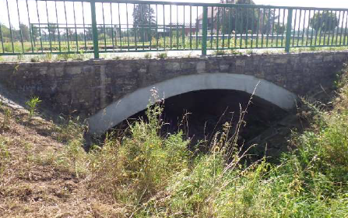
L 78, Abs. 50, St.1854, Brü/km 13,806, über Wl. Pelkebach
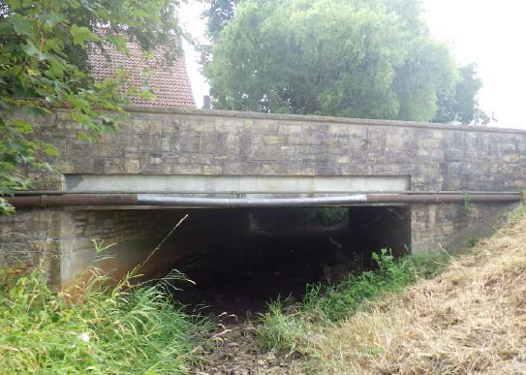
L 78, Abs. 55, St.0331, Brü/km 15,544, über Wl.Flöte
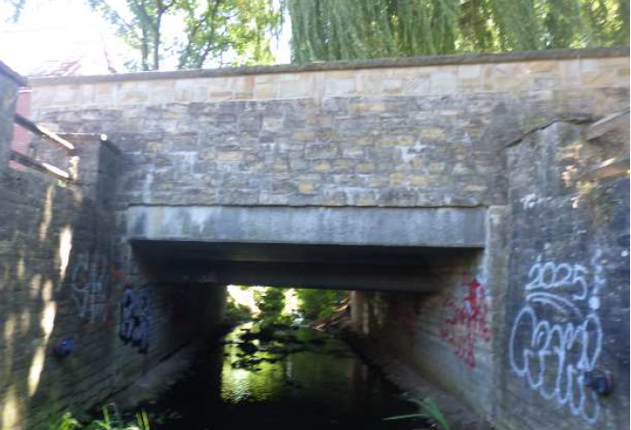
L 78, Abs. 50, St.4695, Brü/km 16,643, über Wl. Vördener Aue
Inhaltsverzeichnis
1 Projektbeschreibung 4
1.1 Allgemeines 4
1.2 Die Bauwerke 6
1.2.1 km 13,806, über Wl. Pelkebach 6
1.2.2 km 15,544, über Wl.Flöte 8
1.2.3 km 16,643, über Wl. Vördener Aue 9
2 Planungsleistungen 11
2.1 Leistungsumfang 12
2.2 Rahmenbedingungen – Baurecht (Planverzicht) 12
2.3 Planungsleistungen 13
2.3.1 Teil I – Ersatzneubau 13
2.3.2 Teil II – Rückbau 13
2.3.3 Teil III – Verbauten 13
2.3.4 Teil IV – Verkehrsanlagenplanung (Anlage 1.7) 14
2.3.5 Teil V – Ergänzende Fachleistungen 14
2.4 Allgemeines zu dem Objekt 21
2.5 Randbedingungen und Zwangspunkte 22
3 Hinweise zur Vertragsabwicklung 22
3.1 Vertragsbeginn und Vertragszeitraum 22
3.2 Bereitstellung von Unterlagen 22
3.3 Besprechungen 23
3.4 Konstruktive und statische Zusatzangaben 23
3.5 Abschließende Erklärung zur Vorplanung / zum Bauwerksentwurf 23
3.6 Teilnahme an der statischen Vorbesprechung im Zuge der Bauvorbereitung 24
3.7 Formales zum Schriftverkehr 24
3.8 Anforderungen an die zu übergebenden Daten und Dokumente 24
3.9 Verpflichtungserklärung 24
4 Honorarangebot 24
4.1 Teil I – Ersatzneubau 25
4.1.1 Bewertung der Grundleistungen - Objektplanung Ingenieurbauwerke 25
4.1.2 Bewertung der Grundleistungen - Fachplanung Tragwerksplanung 25
4.2 Teil II – Rückbau 25
4.2.1 Bewertung der Leistungen - Objektplanung Ingenieurbauwerke 26
4.2.2 Bewertung der Leistungen – Fachplanung Tragwerksplanung 26
4.3 Teil III – Verbauten 26
4.3.1 Bewertung der Grundleistungen - Objektplanung Ingenieurbauwerke 26
4.3.2 Bewertung der Grundleistungen - Fachplanung Tragwerksplanung 26
4.4 Teil IV – Verkehrsanlage 27
4.4.1 Bewertung der Leistungen - Objektplanung Verkehrsanlage 27
4.5 Teil V – Ergänzende Fachleistungen 27
5 Auswahl der Bewerber und Zuschlagskriterien 28
6 BIM-Leistungen 28
6.1 BIM-Fachkoordination 28
6.2 Dokumentation und Analyse der BIM-Methodik 29
7 Anlagenverzeichnis 29

Projektbeschreibung
Die Niedersächsische Landesbehörde für Straßenbau und Verkehr (NLStBV), plant den Ersatzneubau von drei bestehenden Brückenbauwerken im Zuge der Landesstraße 78.

Allgemeines
Die Bestandsbauwerke weisen Spannweiten von ca. 5,0 m bis 5,4 m auf und überführen kleinere Gewässer (Pelkebach, Flöte, Vördener Aue). Es handelt sich um einfeldrige Stahlbetonkonstruktionen mit Baujahren zwischen ca. 1940 und 1950 und Zustandsnoten zwischen 2,2 und 2,7.
Aufgrund des Bauwerkszustands und des Alters der Bauwerke ist ein Ersatzneubau vorgesehen.
Das Projekt umfasst die Leistungen der Objektplanung Ingenieurbauwerke und der Fachplanung Tragwerksplanung unter Berücksichtigung der HOAI 2021 für den Ersatzneubau, den Rückbau der Bestandsbauwerke, und erforderliche Verbaumaßnahmen der drei einfeldrigen Brücken und die Objektplanung Verkehrsanlagen für die Anpassung der Verkehrsanlage im unmittelbaren Bauwerksbereich. Darüber hinaus umfasst der Auftrag die Durchführung der Vermessungsleistungen, der Baugrunduntersuchung inkl. Erstellung der Ausschreibungsunterlagen für notwendige Baugrundaufschlüsse und einschließlich geotechnischer Fachbeiträge, sowie die Durchführung von Schadstoffuntersuchungen und umweltfachliche Leistungen.
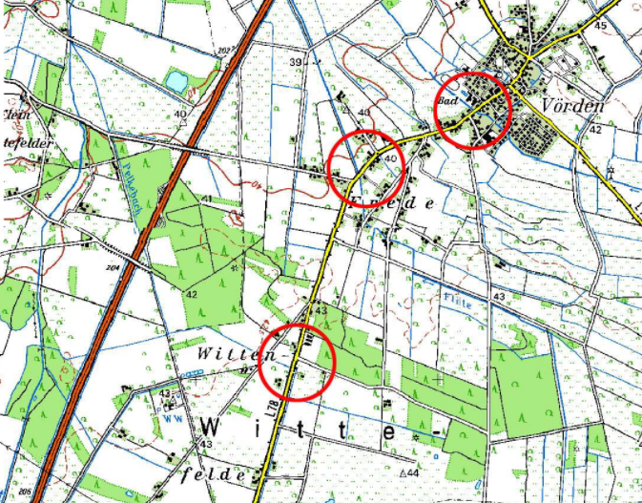
Abbildung 1: Lage der Bauwerke
km 13,806, über Wl. Pelkebach
km 15,544, über Wl.Flöte
km 16,643, über Wl. Vördener Aue
Abbildung 2: Bestandsbauwerk

Die Bauwerke

km 13,806, über Wl. Pelkebach
Das Bestandsbauwerk (ASB-Nr. 3514 519) weist folgende Merkmale auf:
- Baujahr: 1940
- Gesamtlänge: 5,00 m
- Konstruktion: 2-gelenkiger Stahlbetonbogen
- Brückenfläche: 58 m²
- Lichte Weiten / Höhen: gemäß Bestandsunterlagen
- Zustandsnote: 2,2
- Brückenklasse: 30

Draufsicht auf die Fahrbahn des Bestandsbauwerks:
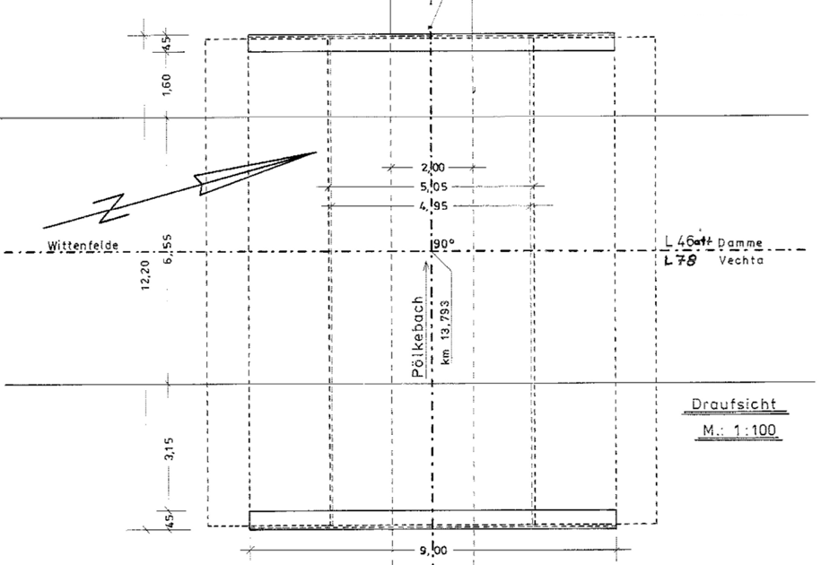

Längsschnitt des Bestandsbauwerks:
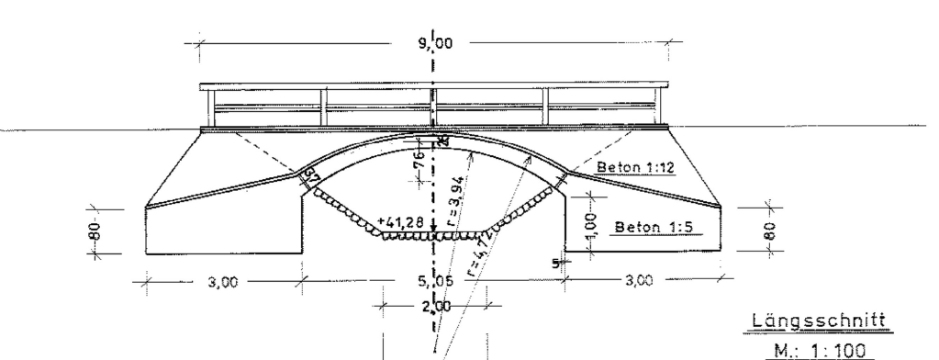

Überbauquerschnitt des Bestandsbauwerks:

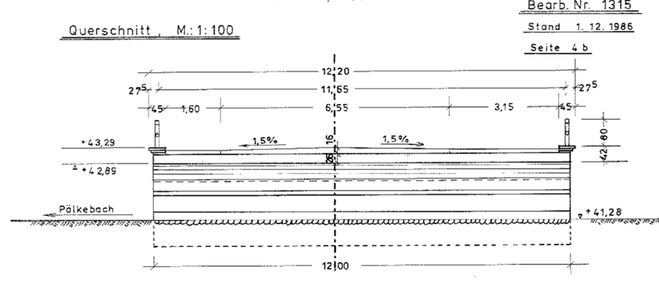

km 15,544, über Wl.Flöte
Das Bestandsbauwerk (ASB-Nr. 3514 523) weist folgende Merkmale auf:
- Baujahr: 1949
- Gesamtlänge: 5,40 m
- Konstruktion: schlaff bewehrte Stahlbetonplatte über 1 Feld
- Brückenfläche: 51 m²
- Lichte Weiten / Höhen: gemäß Bestandsunterlagen
- Zustandsnote: 2,7
- Brückenklasse: 24

Draufsicht auf die Fahrbahn des Bestandsbauwerks:
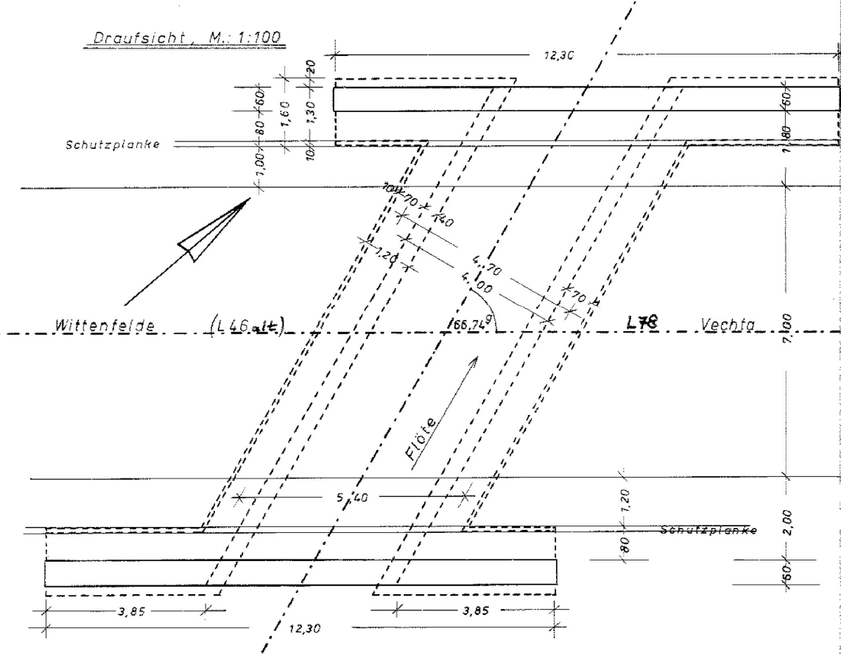

Längsschnitt des Bestandsbauwerks:
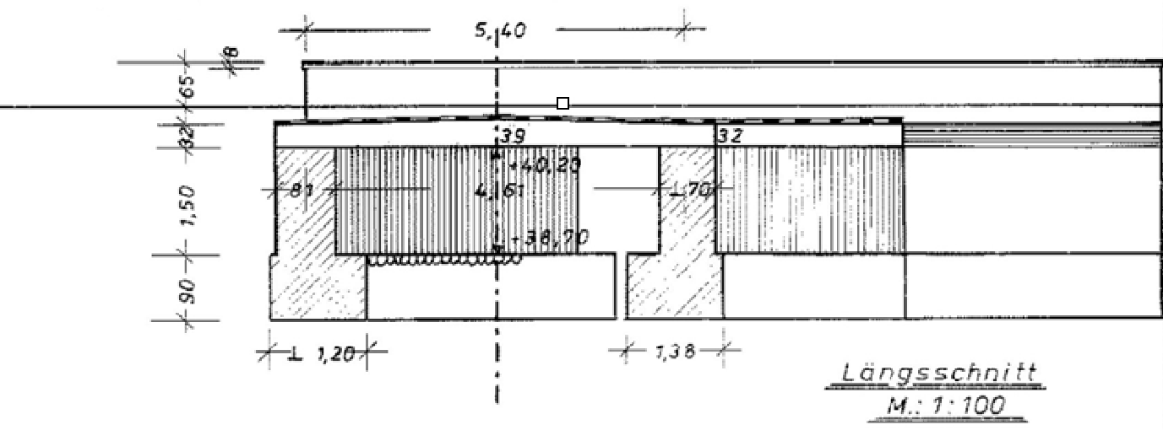

Überbauquerschnitt des Bestandsbauwerks:

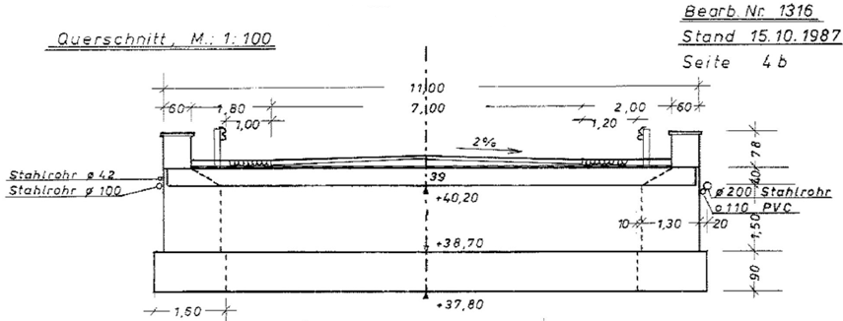

km 16,643, über Wl. Vördener Aue
Das Bestandsbauwerk (ASB-Nr. 3514 524) weist folgende Merkmale auf:
- Baujahr: 1950
- Gesamtlänge: 4,78 m
- Konstruktion: schlaff bewehrte Stahlbetonplatte über 1 Feld
- Brückenfläche: 50 m²
- Lichte Weiten / Höhen: gemäß Bestandsunterlagen
- Zustandsnote: 2,3
- Brückenklasse: 24
Draufsicht auf die Fahrbahn des Bestandsbauwerks:
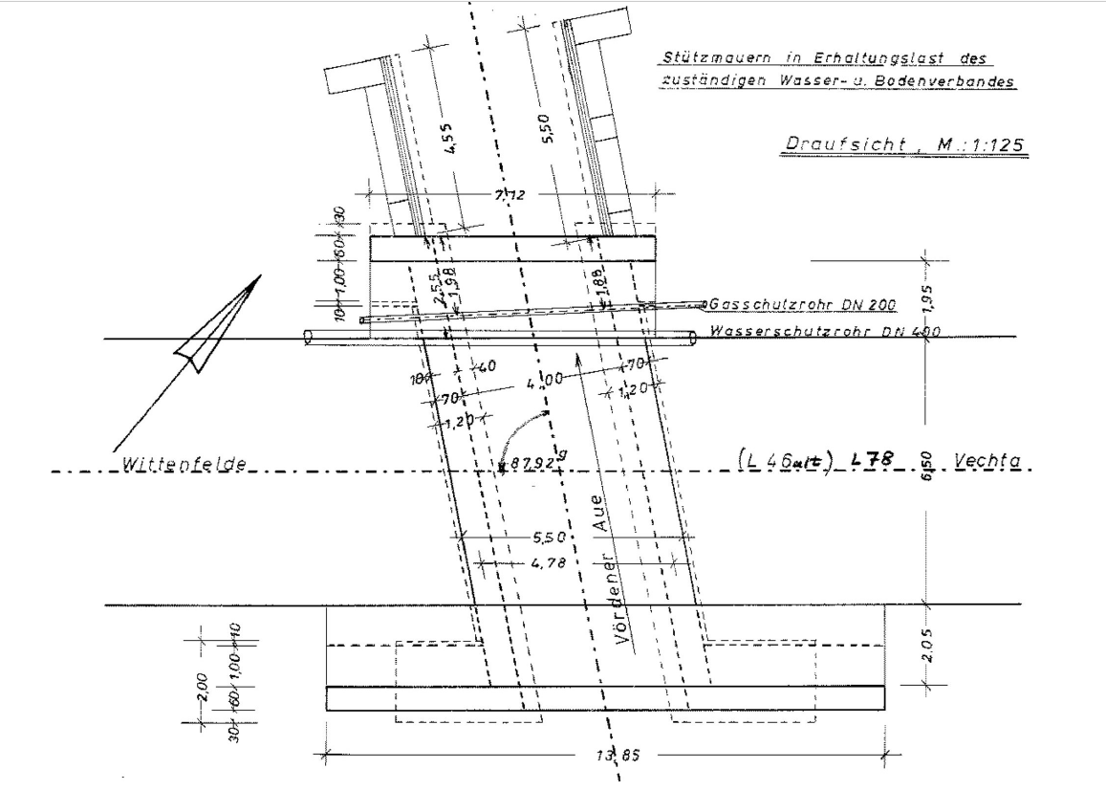
Längsschnitt des Bestandsbauwerks:
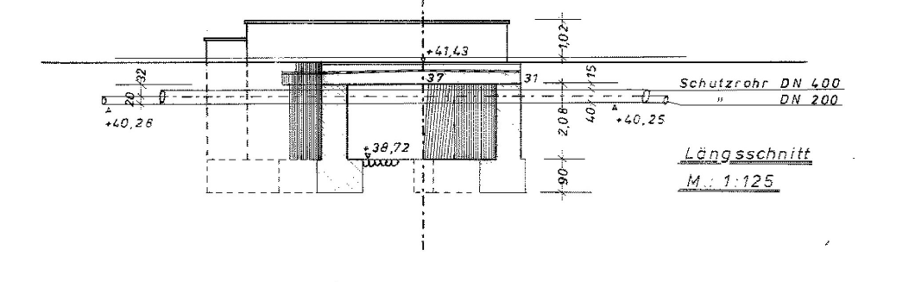

Überbauquerschnitt des Bestandsbauwerks:

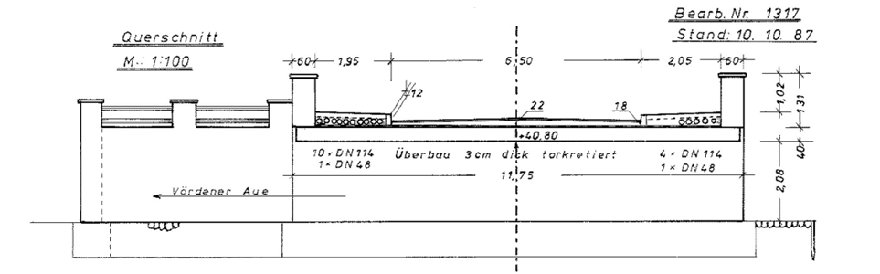

Planungsleistungen
Grundlage der Vergabe ist die „Vergabeverordnung“ (VgV) in Verbindung mit dem „Handbuch für die Vergabe und Ausführung von freiberuflichen Leistungen im Straßen- und Brückenbau“ (HVA F-StB), Ausgabe März 2022.
Die Ingenieurleistungen werden nach der „Honorarordnung für Architekten und Ingenieure“ (HOAI), Ausgabe Januar 2021, vergeben.
Grundlage für die Abwicklung der Ingenieurleistungen sind im Teil 3 (Objektplanung) die §§ 43 (Leistungsbild Ingenieurbauwerke) sowie § 47 (Leistungsbild Verkehrsanlagen) und im Teil 4 (Fachplanung) der § 51 (Leistungsbild Tragwerksplanung) der HOAI.
Ergänzend wird auf die HOAI Anlage 1, Nr. 1.3.3 (Geotechnik), Nr. 1.4 (Vermessungsleistungen) sowie Anlage 7 (Landschaftspflegerischer Begleitplan, sinngemäß) verwiesen.
Als Leistungen gemäß HVA F-StB, Ausgabe 2022-03, Abschnitt 1.5 sind zu erbringen:
Objektplanungen Ingenieurbauwerke (HOAI Teil 3, Abschnitt 3)
Objektplanungen Verkehrsanlagen (HOAI Teil 3, Abschnitt 4)
Fachplanungen Tragwerksplanung (HOAI Teil 4, Abschnitt 1)
Rückbauplanung in der Objektplanung Ingenieurbauwerke
Rückbauplanung in der Fachplanung Tragwerksplanung
Verbauplanung in der Objektplanung Ingenieurbauwerke
Verbauplanung in der Fachplanung Tragwerksplanung
Besondere Leistungen der Objektplanung Ingenieurbauwerke

Ergänzende Leistungen
Ergänzend zum vorgenannten Leistungsumfang sind folgende Leistungen zu erbringen:
- Umweltfachliche Leistungen (in Anlehnung an HOAI Anlage 7, sinngemäß)
- Vermessungsleistungen (in Anlehnung an HOAI Anlage 1 Nr. 1.4)
- Baugrunduntersuchungen und geotechnische Fachbeiträge (in Anlehnung an HOAI Anlage 1 Nr. 1.3.3)
- Schadstoffuntersuchungen und abfalltechnische Bewertungen

Leistungsumfang
Der Auftragnehmer hat sämtliche zur Planung und Vorbereitung der Maßnahme erforderlichen Leistungen zu erbringen.
Dies umfasst insbesondere die Planung des Ersatzneubaus der Bauwerke, den Rückbau der Bestandsbauwerke, die Anpassung der Verkehrsanlagen sowie die hierfür erforderlichen Fachbeiträge.
Der Auftrag umfasst die Leistungen für alle drei Bauwerke als ein Gesamtprojekt.
Die Leistungen sind vom Auftragnehmer ganzheitlich und gewerkübergreifend zu erbringen.
Die Vergütung erfolgt – soweit in den Anlagen vorgesehen – pauschal für die Gesamtleistung über alle Bauwerke hinweg, unabhängig davon, auf welches einzelne Bauwerk sich die jeweiligen Teilleistungen beziehen.

Rahmenbedingungen – Baurecht (Planverzicht)
Im Rahmen der Planung sind durch den Auftragnehmer die für das Erlangen des Baurechts im Verfahren des Planverzichts gemäß § 38 NStrG i. V. m. § 74 Abs. 7 VwVfG erforderlichen Unterlagen zu erarbeiten und bereitzustellen.
Die formale Antragstellung sowie die Durchführung des Verfahrens zum Planverzicht erfolgen durch den zuständigen regionalen Geschäftsbereich. Die Einholung von Zustimmungen und Stellungnahmen der Leitungsträger sowie die Beteiligung der Träger öffentlicher Belange erfolgen ebenfalls durch den AG.
Der Auftragnehmer hat den Auftraggeber hierbei fachlich zu unterstützen und die erforderlichen Unterlagen vollständig, prüffähig und genehmigungsfähig bereitzustellen.
Hierzu gehören insbesondere:
- Übersichtslagepläne
- Lage- und Höhenpläne
- Regel- und Bauwerksquerschnitte
- Erläuterungsbericht
- Unterlagen zur Beurteilung der Betroffenheit Dritter
- umweltfachliche Unterlagen
- weitere fachtechnische Nachweise (z. B. Wasserrecht, Entwässerung)
Alle hierfür erforderlichen Leistungen einschließlich notwendiger Überarbeitungen, Ergänzungen und Nachforderungen der beteiligten Behörden und Stellen sind Bestandteil des vertraglichen Leistungsumfangs und werden nicht gesondert vergütet.

Planungsleistungen

Teil I – Ersatzneubau
Objektplanung Ingenieurbauwerke (Anlage 1.1)
Leistungsphase 1: Grundlagenermittlung
Leistungsphase 2: Vorplanung
Leistungsphase 3: Entwurfsplanung
Leistungsphase 6: Vorbereitung der Vergabe
Leistungsphase 7: Mitwirkung bei der Vergabe
Leistungsphase 8: Objektüberwachung (optional)
Leistungsphase 9: Objektbetreuung (optional)

Fachplanung Tragwerksplanung (Anlage 1.2)
Leistungsphase 2: Vorplanung
Leistungsphase 3: Entwurfsplanung
Leistungsphase 6: Vorbereitung der Vergabe

Teil II – Rückbau
Objektplanung Ingenieurbauwerke (Anlage 1.3)
Leistungsphase 1: Grundlagenermittlung
Leistungsphase 2: Vorplanung
Leistungsphase 3: Entwurfsplanung
Leistungsphase 6: Vorbereitung der Vergabe

Fachplanung Tragwerksplanung (Anlage 1.4)
Leistungsphase 1: Grundlagenermittlung
Leistungsphase 2: Vorplanung
Leistungsphase 3: Entwurfsplanung
Leistungsphase 6: Vorbereitung der Vergabe

Teil III – Verbauten
Objektplanung Ingenieurbauwerke (Anlage 1.5)
Leistungsphase 1: Grundlagenermittlung
Leistungsphase 2: Vorplanung
Leistungsphase 3: Entwurfsplanung
Leistungsphase 6: Vorbereitung der Vergabe

Fachplanung Tragwerksplanung (Anlage 1.6)
Leistungsphase 3: Entwurfsplanung
Leistungsphase 6: Vorbereitung der Vergabe

Teil IV – Verkehrsanlagenplanung (Anlage 1.7)
Die Objektplanung Verkehrsanlagen umfasst ausschließlich die zur Anbindung der Ersatzneubauten an die vorhandene Landesstraße 78 erforderlichen Anpassungsbereiche im unmittelbaren Bauwerksumfeld.
Hierzu gehören insbesondere:
- Anpassung der Gradiente und Querneigungen
- Anpassung der Fahrbahn- und Seitenraumbereiche
- Anpassung der Entwässerung
- Anpassung der Radwegführung
- Planung der bauzeitlichen Verkehrsführung und Verkehrsphasen, sowohl kleinräumig um die einzelnen Bauwerke, als auch für den gesamten Streckenzug der L 78
- erforderliche Anpassungen der Markierung, Beschilderung und Schutzeinrichtungen
Eine weitergehende Straßen- oder Trassenplanung ist nicht Bestandteil der Leistung.
Die Anpassungsbereiche im unmittelbaren Bauwerksumfeld betragen jeweils bis ca. 30 m je Bauwerksseite.
Die Leistungen sind für alle drei Bauwerke als Gesamtmaßnahme zu erbringen.
Die Objektplanung Verkehrsanlagen erfolgt in Anlehnung an das Leistungsbild gemäß § 47 HOAI. Aufgrund des geringen Umfangs der Verkehrsanlagenplanung sowie der im Verhältnis geringen anrechenbaren Kosten erfolgt die Vergütung abweichend von der HOAI als Pauschalhonorar.
Grundlage der Leistungserbringung sind die in Anlage 1.7 aufgeführten Leistungen. Die dort benannten Leistungen orientieren sich an den Grundleistungen der HOAI sowie den Leistungsbeschreibungen des HVA F-StB.

Teil V – Ergänzende Fachleistungen

Umweltfachliche Leistungen (Anlage 1.8)
Der Auftragnehmer hat frühzeitig eine Abstimmung mit der zuständigen Unteren Naturschutzbehörde (UNB) hinsichtlich Art und Umfang von ggf. erforderlichen faunistischen und floristischen Kartierungen durchzuführen.
Im Zuge der Planung der Brückenbauwerke sind Maßnahmen für den Schutz und die Durchgängigkeit für den Fischotter bzw. Amphibien (Otterbermen) zu prüfen. Dabei ist das Merkblatt zur Anlage von Querungshilfen für Tiere und zur Vernetzung von Lebensräumen an Straßen (MAQ) zu beachten.
Weiterhin sind die Eingriffe in Natur und Landschaft zu ermitteln und zu bewerten. Sofern erforderlich sind geeignete Maßnahmen zur Vermeidung, Minimierung und Kompensation der Eingriffe festzulegen.
Der Auftragnehmer stellt frühzeitig und fortlaufend das Benehmen mit der UNB her. Die Benehmensherstellung umfasst dabei eine kontinuierliche und fachlich fundierte Abstimmung aller umweltrelevanten Planungsinhalte. Abschließendes Ziel ist, die fachliche Zustimmung der UNB zu der vorgesehenen Planung bzw. der Maßnahmen im Rahmen des Planverzichtsverfahrens zu erhalten.
Die einzelnen zu erbringenden Leistungen sind in Anlage 1.8 konkretisiert.

Vermessungsleistungen (Anlage 1.9 & 1.9a)
Gegenstand der hier beschriebenen Leistung ist die Erfassung dreier Ingenieurbauwerke so-wie deren umliegendes Gelände zur Herstellung einer konsistenten Grundlage für den Ent-wurf, die Bauablaufplanung und die Kostenschätzung des Abbruchs. Der Auftragnehmer hat die vermessungstechnischen Leistungen gemäß RVerm und ZTV Verm-StB sowie die für die Planung erforderlichen besonderen Leistungen zu erbringen.
Die Hinweise zu den planungsbegleitenden Vermessungsleistungen (Anlage 1.9a) sind zu beachten.
Die Vermessungsleistungen sind für alle drei Bauwerke sowie deren Anschlussbereiche objektspezifisch durchzuführen und auf die Anforderungen der weiteren Fachplanungen abzustimmen.
Der Bearbeitungsbereich umfasst die Bauwerke, das unmittelbar darunter befindliche als auch das im näheren Umkreis befindliche Gelände. Entlang der Straßenachse sind hierbei bis zu 100 m in beide Richtungen vom Bauwerk und quer in die Tiefe bis zu 30 m zu erfassen.
Die vermessungstechnische Aufnahme der Bauwerke als auch des Straßenkörpers und der Nebenanlagen soll durch Tachymetrie oder vergleichbar genaue Messverfahren erfolgen. Zu den Seiten hin bei entsprechendem unstetem Gelände sind die Genauigkeiten der satellitengestützten Vermessung ausreichend.
Aus den vermessungstechnischen Aufnahmen sind Bestandspläne und Querprofile als Planungsgrundlagen abzuleiten. Des Weiteren sind objektbezogene digitale Geländemodelle zu erstellen.
Wird die Datenübergabe über OKSTRA®-Dateien vereinbart, sind diese auf Basis der OKSTRA®-Versionen 2.017 oder 2.021 zu erstellen. Es gilt die Fachbedeutungsliste des Landes Niedersachsen in der Version 2.3.
Für Protokolle, Erläuterungsberichte und Dokumente, die einen endgültigen archivfähigen Sta-tus erlangen, sind PDF-Dateien im Format PDF/A als Langzeitarchivierung gemäß ISO 19005 zu erstellen. Es sind alle drei Ausprägungen des Formats A-1 bis A-3 möglich und entsprechend der gebotenen Zweckmäßigkeit auszuwählen.
Die einzelnen zu erbringenden Leistungen sind in Anlage 1.9 konkretisiert.

Verkehrssicherung:
Die Verkehrssicherung für die Vermessung hat gem. Regelplan C II/2 oder in Anlehnung an diesen zu erfolgen. Die Anwendung des Regelplans ist mit der jeweils zuständigen unteren Verkehrsbehörde abzustimmen.
Die Kosten für die Verkehrssicherung sind inklusive Kosten für die verkehrsbehördliche An-ordnung anzubieten. Die Genehmigung für die Verkehrssicherung ist bei der unteren Verkehrsbehörde zu beantragen. Der Auftragnehmer hat der Vergabestelle die Qualifikation des zu benennenden Verantwortlichen für die Sicherungsarbeiten an Arbeitsstellen gem. dem „Merkblatt über Rahmenbedingungen für erforderliche Fachkenntnisse zur Verkehrssicherung von Arbeitsstellen an Straßen (MVAS)“ nachzuweisen.

Baugrund / Geotechnik (Anlage 1.10)
Die „Technischen Vertragsbedingungen für Planungs- und Entwurfsleistungen für Geotechnische Untersuchungen (TVB-Geotechnik)” gelten für Leistungen der Geotechnik gemäß HOAI Anlage 1.3, Nr. 1.3.1. Sie gelten auch für Leistungen der Geotechnik bei Verkehrsanlagen.
Geotechnische Leistungen sind unter Berücksichtigung der DIN EN 1997-2 Eurocode 7 und der
DIN 4020 zu bearbeiten. Für Feld- und Laborversuche gelten die einschlägigen Regelwerke des Deutschen Instituts für Normung (DIN) und der Deutschen Gesellschaft für Geotechnik (DGGT). Abweichungen bedürfen der vorherigen Anordnung oder Zustimmung des Auftraggebers.
Alle Arbeiten im Rahmen der geotechnischen Erkundung sind von qualifiziertem Fachpersonal unter Leitung und Verantwortung eines Sachverständigen für Geotechnik (ab Geotechnischer Kategorie 2) durchzuführen. Dieser ist dem Auftraggeber zu benennen.
Vor Beginn der örtlichen Arbeiten stellt der Auftraggeber das Betretungsrecht der Grundstücke gemäß Bundesfernstraßengesetz und Straßengesetze der Länder im erforderlichen Umfang sicher. Der Auftragnehmer hat die Grundstückseigentümer bzw. Nutzungsberechtigten rechtzeitig über seine Absicht, Grundstücke zum Zwecke der Auftragserfüllung zu betreten, zu informieren. Wird dem Auftragnehmer das Betreten verweigert, so ist der Auftraggeber zu informieren und das weitere Vorgehen mit ihm abzustimmen.
Die schriftlichen und zeichnerischen Darstellungen der Ergebnisse der Baugrunduntersuchungen haben so zu erfolgen, dass sie mit handelsüblichen EDV-Programmen weiterverarbeitet werden können.
Die eingesetzten Prüfgeräte, Hilfsmittel und Verfahren müssen dem Stand der Technik und geltendem technischen Regel- und Normenwerk entsprechen.
Der Auftraggeber stellt, soweit nichts anderes vereinbart ist (und sofern vorhanden), folgende Kartengrund-lagen analog bzw. digital zur Verfügung:
a) Topographische Karten im Maßstab 1 : 5.000 (DGK 5) bzw. 1 : 10.000 (TK 10) und/oder 1 : 25.000 (TK 25)
mit eingetragenem Aufnahmebereich und Blatteinteilung der zu erstellenden Grundpläne.
b) Bedarfsorientierte analoge bzw. digitale Kartenprodukte, Pläne, Erläuterungsberichte, Auflagen, Belange Dritter und dergleichen als Planungsgrundlagen.
Die Beschaffung von Kartenmaterial durch den Auftragnehmer beinhaltet auch immer die Abfrage vorhandener Aufschlüsse bei den jeweils zuständigen geologischen Landesämtern/geologischen Diensten sowie Kreisen, Städten und Gemeinden, sowie Bergämtern, Bergbautreibenden und Wasserwirtschaft.
Der Auftragnehmer muss die Aktualität der Unterlagen überprüfen und den Auftraggeber auf Abweichungen hinweisen.
Vergebliche Bemühungen bei Dritten sind zu dokumentieren.
Die Kosten der Arbeiten sind für die Abrechnung zu dokumentieren.
Über die Begehung der Trasse im Rahmen der Grundlagenermittlung fertigt der Auftragnehmer ein Protokoll, welches dem Auftraggeber zur Verfügung zu stellen ist.
Bei Ortsterminen sind die Richtlinien des Auftraggebers für die Persönliche Schutzausrüstung, die Arbeits-sicherheit und die Verkehrssicherung zu beachten.
Bedingungen für Geotechnikleistungen:
- Baugrunderkundung und Laboruntersuchung
Das Untersuchungsprogramm ist auf Grundlage der Empfehlungen der DIN EN 1997-2 Eurocode 7, der DIN 4020, dem Merkblatt über geotechnische Untersuchungen und Berechnungen im Straßenbau (M GUB) und dem Merkblatt über geotechnische Untersuchungen und Berechnungen im Straßenbau – Ergänzung für den
Um- und Ausbau von Straßen (M GUB UA) sowie den einschlägigen vom Bundesministerium für Verkehr (BMV) herausgegebenen Regelungen (Allgemeine Rundschreiben u. a.) zu planen und mit dem Auftraggeber abzustimmen. Eine umfassende weitere Verwendung bei der Maßnahme anfallenden Materials ist anzustreben. Weitere Anforderungen des Auftraggebers (z. B. Schürfe, Handschachtungen in Straßen) sind zu berücksichtigen. Die endgültige Festlegung des Untersuchungsumfangs erfolgt auf Grund der tatsächlichen Gegebenheiten vor Ort.
Sofern beauftragt, erstellt der Auftragnehmer die Ausschreibungsunterlage für die Vergabe der Bohrungen, Schürfe und Feldversuche nach Vergabe- und Vertragsordnung für Bauleistungen (VOB) und ggf. für Laborversuche nach Vergabeordnung (VgV) bzw. Unterschwellenvergabeordnung (UVgO). Die Leistungsbeschreibung mit dem Standardleistungskatalog für den Straßen- und Brückenbau (STLK) oder dem Regional-leistungskatalog des Landes (RLK-Land) ist nach dem Handbuch für die Vergabe und Ausführung von Bauleistungen im Straßen- und Brückenbau (HVA B-StB) aufzustellen. Die Ausschreibung hat unter Berücksichtigung der Regelungen für die elektronische Bauabrechnung (Sammlung REB) zu erfolgen.
Zur Sicherstellung einer hohen Qualität hat sich der Auftragnehmer mit der Bohrfirma über die Art und Weise der Probengewinnung zu verständigen.
Der Auftragnehmer hat bei Beauftragung der Überwachung der Erkundungsarbeiten alle Bohrkernstrecken und Schürfe vor Ort aufzunehmen und bei Kleinbohrungen sämtliche Proben anzusprechen sowie die Protokolle zu erstellen bzw. gegebenenfalls bereits vorhandene Protokolle anzupassen. Die Kosten hierfür sind in die entsprechende Position einzurechnen.
An jeder im Labor Probe ist im Rahmen der Grundleistung eine Bodenansprache nach visuellen und manuellen Verfahren durchzuführen und zu dokumentieren. Das Risiko der Verwechslung von Proben wird hier-durch minimiert. Eine gesonderte Vergütung erfolgt nicht.
Notwendigkeit, Art und Umfang der Aufschlüsse und Feldversuche sind dem Auftraggeber zu erläutern und von diesem zu genehmigen.
Anzahl und Umfang der bodenmechanischen und chemischen Laboranalysen (insbesondere nach Ersatzbaustoffverordnung) sind mit dem Auftraggeber und – sofern beauftragt – mit dem Sachverständigen gemäß § 18 Bundes-Bodenschutzgesetz abzustimmen und vom Auftraggeber zu genehmigen.
Sofern sich bei den Feldarbeiten Hinweise ergeben, dass die geplanten Aufschlusstiefen nicht ausreichend sind, ist vom AN umgehend eine Abstimmung mit dem AG bezüglich der Erhöhung der Erkundungstiefe vorzunehmen.
Die Koordinierung und Abstimmung mit der zuständigen Bohrfirma gehört ebenso wie deren fortlaufende Betreuung zum generellen Leistungsumfang der Überwachung der Erkundungsarbeiten. Der AN ist verpflichtet den AG über alle Besonderheiten, Bedenken und Probleme, die sich während der Bohrarbeiten ergeben, umgehend zu unterrichten.
- Baugrundbeurteilung und Gründungsberatung
Die Klassifizierungen von Boden und Fels müssen, je nach Bauaufgabe, gemäß den einschlägigen ATV, ZTV, DIN sowie umwelttechnischen Richtlinien und Verordnungen vorgenommen werden.
Ergänzend zu den geologischen und hydrologischen Beschreibungen und Erläuterungen ist eine zusammenfassende Beurteilung der Bodenverhältnisse entsprechend den ingenieurmäßigen Anforderungen an die Planungsaufgabe im Hinblick auf Festigkeit, Standsicherheit, Gebrauchstauglichkeit und Dauerhaftigkeit der Bauwerke vorzunehmen.
Die Beratungsleistungen sind im engen Dialog mit den jeweiligen Objekt- und Fachplanern (Verkehrsanlagen, Ingenieurbauwerke, Tragwerksplanung) zu erbringen.
In Prüfberichten/Ergebnisunterlagen zu den Laboruntersuchungen sind jeweils die den Versuchen zugrunde-liegenden Regelwerke/Normen anzugeben. Abweichungen von Prüfvorschriften sind zu benennen und zu begründen.
- Qualitätssicherung
Der Auftragnehmer hat die Qualitätssicherung des Auftrages schriftlich zu dokumentieren.
Der Nachweis der Qualitätssicherung muss sich auftragsbezogen mindestens erstrecken auf:
a) Darstellung der Ergebnisse,
b) Aktualität der angewendeten Regelwerke,
c) Aktualität des Planungsstandes auf den sich die Beratung bezieht,
d) Relevanz der Empfehlungen.
Der Auftraggeber behält sich vor, anhand der während des Auftrags übergebenen Zwischenergebnisse sowie anhand der abschließenden Vermessungsergebnisse stichprobenhafte digitale und analoge Qualitätskontrollen durchzuführen und das Resultat dem Auftragnehmer bekannt zu geben.
- Regelwerke
Die Regelwerke werden in der jeweils zum Zeitpunkt des Vertragsabschlusses gültigen Fassung Gegenstand des Vertrages.
DIN
Deutsche Norm (Fachtechnische Normen und Normenentwürfe)
Bezugsquelle: Beuth Verlag

In der Regel werden die nachfolgenden, einschlägigen DIN angewandt:
– DIN EN 1997-2 Eurocode 7
– DIN 4020: Geotechnische Untersuchungen für bautechnische Zwecke – Ergänzende Regelungen zu DIN EN 1997-2
Empfehlungen des Arbeitskreises 3.3 „Versuchstechnik Fels“
Bezugsquelle: DGGT und FGSV Verlag, FGSV 591/C Prüfvorschriften für Fels
Ersatzbaustoffverordnung – ErsatzbaustoffV
Verordnung über Anforderungen an den Einbau von mineralischen Ersatzbaustoffen in technische Bauwerke
Bezugsquelle: BGBl
HVA B-StB
Handbuch für die Vergabe und Ausführung von Bauleistungen im Straßen- und Brückenbau
Bezugsquelle: Website des BMV
M GUB
Merkblatt über geotechnische Untersuchungen und Berechnungen im Straßenbau
Bezugsquelle: FGSV Verlag, FGSV 511
M GUB UA
Merkblatt über geotechnische Untersuchungen und Berechnungen im Straßenbau – Ergänzung für den
Um- und Ausbau von Straßen
Bezugsquelle: FGSV Verlag, FGSV 512
RLK-Land
Regionalleistungskataloge für den Straßen- und Brückenbau
Bezugsquelle: Auftragsverwaltung der Länder
Sammlung REB
Sammlung der Regelungen für die elektronische Bauabrechnung
Bezugsquelle: Website der BASt
STLK
Standardleistungskatalog für den Straßen- und Brückenbau
(STLK-Buchausgabe und STLK-Datenträger)
Bezugsquelle: FGSV Verlag
STLK/AVA-Richtlinien
Richtlinien für das Anwenden des Standardleistungskataloges (STLK) und von AVA-Programmen im Stra-ßen- und Brückenbau
Bezugsquelle: FGSV Verlag, STLK 180
Die einzelnen zu erbringenden Teilleistungen der Geotechnik sind in Anlage 1.10 konkretisiert.

Schadstoffuntersuchungen (Anlage 1.11)
Der Auftragnehmer hat die schadstofftechnischen Untersuchungen für die drei Bestandsbauwerke im Zuge der Planung des Ersatzneubaus durchzuführen.
Ziel der Untersuchungen ist die Ermittlung möglicher Schadstoffbelastungen der Bauwerks- und Ausbaustoffe sowie die abfallrechtliche Einstufung und Klassifizierung der beim Rückbau anfallenden Materialien als Grundlage für die weitere Planung und Ausschreibung.
Die Leistungen sind für alle drei Bauwerke objektspezifisch zu erbringen.
Der Leistungsumfang umfasst insbesondere:
- Sichtung vorhandener Unterlagen
- Durchführung von Ortsbesichtigungen
- Erstellung eines Probenahme- und Analysekonzeptes
- Festlegung von Art, Anzahl, Lage und ggf. Tiefe der Probenahmestellen
- Abstimmung des Untersuchungskonzeptes mit dem Auftraggeber
- Durchführung der erforderlichen Probenahmen einschließlich Verkehrssicherungsmaßnahmen
- Durchführung bzw. Veranlassung der erforderlichen Laboranalytik durch ein akkreditiertes Labor
- gutachterliche Auswertung und Bewertung der Ergebnisse
- Erstellung eines Abschlussberichtes
Die schadstofftechnischen Untersuchungen haben sich auf sämtliche beim Rückbau potenziell anfallenden Bauwerks- und Ausbaustoffe zu erstrecken. Dabei sind insbesondere folgende Bauteile und Materialien zu berücksichtigen:
- Betonbauteile (z. B. Überbau, Widerlager, Kappen), insbesondere hinsichtlich Asbest sowie im Hinblick auf eine Verwertung als RC-Material gemäß Ersatzbaustoffverordnung (EBV)
- Fahrbahnaufbau und ggf. vorhandene Abdichtungsschichten, insbesondere auf PAK
- Beschichtungen, Lacke und Anstriche auf Schwermetalle sowie Asbest
- Schwarzanstriche und bituminöse Beschichtungen auf PAK
- Schnüre, Dichtungen und Fugenmaterialien auf Asbest und PAK
- Baustoffe und ggf. vorhandene Holzbauteile auf Pentachlorphenol (PCP)
- ggf. vorhandene Stahlbauteile, Spundwände oder wasserbauliche Bauteile
- ggf. vorhandene Gründungselemente (Bewertung der Schadstoffrelevanz)
- sonstige auffällige oder verdächtige Materialien im Rahmen der Ortsbesichtigung
Ergänzend sind orientierende Untersuchungen von Bodenmaterial durchzuführen, soweit dies im Zuge des Rückbaus oder Neubaus erforderlich ist.
Der Leistungsumfang umfasst ausdrücklich auch:
- die Planung und Koordination der Probenahmen
- die erforderlichen Verkehrssicherungsmaßnahmen
- die Berücksichtigung erschwerter Zugänglichkeit (z. B. Unterseite von Überbauten, beengte Verhältnisse)
- erforderliche Anpassungen des Probenahmeprogramms während der Durchführung
- die Abstimmung mit dem Auftraggeber und beteiligten Dritten
Die angebotenen Leistungen umfassen auch erforderliche Zusatzleistungen, die sich aus den örtlichen Gegebenheiten oder aus auffälligen Materialien ergeben, soweit diese im Rahmen einer fachgerechten Untersuchung üblicherweise zu erwarten sind.
Diese Leistungen sind mit dem Honorar abgegolten und werden nicht gesondert vergütet.
Für Probenahme, Analytik und Bewertung sind insbesondere zu beachten:
- Ersatzbaustoffverordnung (EBV)
- Deponieverordnung (DepV)
- Bundes-Bodenschutz- und Altlastenverordnung (BBodSchV)
- LAGA M 20 sowie LAGA PN 98
- einschlägige FGSV-Regelwerke
Die Bewertung und Klassifizierung der Materialien hat unter Berücksichtigung der Ersatzbaustoffverordnung (EBV) sowie der geltenden abfallrechtlichen Regelwerke zu erfolgen.
Die Ergebnisse sind in einem gutachterlichen Abschlussbericht darzustellen. Dieser hat mindestens zu enthalten:
- Beschreibung der Bauwerke
- Darstellung der Probenahmestellen (inkl. Lageplan und Fotodokumentation)
- Analysenergebnisse
- Bewertung der Schadstoffbelastungen
- abfallrechtliche Einstufung einschließlich Klassifizierung nach Ersatzbaustoffverordnung (EBV)
- Hinweise zur Verwertung bzw. Entsorgung
Verkehrssicherung:
Die Verkehrssicherung für die Durchführung der Probenahmen hat gem. Regelplan C II/2 oder in Anlehnung an diesen zu erfolgen. Die Anwendung des Regelplans ist mit der jeweils zuständigen unteren Verkehrsbehörde abzustimmen.
Die Kosten für die Verkehrssicherung sind inklusive Kosten für die verkehrsbehördliche An-ordnung anzubieten. Die Genehmigung für die Verkehrssicherung ist bei der unteren Verkehrsbehörde zu beantragen. Der Auftragnehmer hat der Vergabestelle die Qualifikation des zu benennenden Verantwortlichen für die Sicherungsarbeiten an Arbeitsstellen gem. dem „Merkblatt über Rahmenbedingungen für erforderliche Fachkenntnisse zur Verkehrssicherung von Arbeitsstellen an Straßen (MVAS)“ nachzuweisen.

Allgemeines zu dem Objekt
Die drei Bauwerke befinden sich im Zuge der Landesstraße 78 und überführen kleinere Gewässer. Die Bauwerke liegen in Abständen von jeweils ca. 2 km.
Die Maßnahme erfolgt abschnittsweise unter Vollsperrung der L 78; der Verkehr wird bauzeitlich umgeleitet. Die Planung der Umleitungsstrecken ist Bestandteil der Objektplanung Verkehrsanlagen und mit den zuständigen Behörden abzustimmen.
Die Objektplanung Verkehrsanlagen umfasst ausschließlich die Anpassungsbereiche im unmittelbaren Bauwerksumfeld (insbesondere Gradiente, Querneigung, Entwässerung sowie Radwegführung), nicht jedoch eine weitergehende Trassierung der L 78.

Randbedingungen und Zwangspunkte
Im Rahmen der Planung sind u.a. die nachfolgend genannten Randbedingungen und Zwangspunkte zu berücksichtigen:
Die Bauwerke überführen kleinere Gewässer. Die wasserwirtschaftlichen Belange, insbesondere im Hinblick auf den Hochwasserabfluss, sind im Rahmen der Planung zu berücksichtigen. Der Auftragnehmer hat die hierfür erforderlichen fachlichen Abstimmungen vorzubereiten und den Auftraggeber zu unterstützen.
Erforderliche Nachweise zur Sicherstellung eines ausreichenden Abflussquerschnitts sind im Rahmen der Planung zu erbringen.
Bauzeitliche Zustände, Bauverfahren sowie der Rückbau der bestehenden Bauwerke sind frühzeitig in die Planung einzubeziehen. Eingriffe in die Gewässer, Uferbereiche und angrenzenden Flächen sind auf das notwendige Mindestmaß zu beschränken.
Die Maßnahmen sind unter Berücksichtigung einer möglichst geringen Beeinträchtigung des Verkehrs durchzuführen. Hierzu sind geeignete Bauphasen- und Verkehrsführungskonzepte zu entwickeln und mit dem Auftraggeber abzustimmen.
Die Abstimmung mit Behörden, Leitungsträgern und sonstigen Trägern öffentlicher Belange erfolgt im Rahmen des Planverzichtsverfahrens durch den Auftraggeber. Der Auftragnehmer hat die hierfür erforderlichen fachlichen Beiträge zu liefern und den Auftraggeber zu unterstützen.
Für das Abfall- und Entsorgungskonzept sind das Kreislaufwirtschaftsgesetz (KrWG), die Abfallverzeichnis-Verordnung (AVV) sowie die Technischen Regeln für Gefahrstoffe (TRGS) zu beachten.

Hinweise zur Vertragsabwicklung

Vertragsbeginn und Vertragszeitraum
Die Leistungserbringung beginnt 5 Werktage nach der Auftragserteilung. Folgende Zwischenfristen sind vorgesehen:
Ende LPH 3 | Ende LPH 6
09/2027 | 12/2027

Bereitstellung von Unterlagen
Der Auftragnehmer hat nach Vertragsabschluss zu prüfen, ob ihm die zur Verfügung gestellten Unterlagen für die Erstellung seiner Leistung ausreichend sind. Andernfalls hat er den Auftraggeber über Inhalt und Umfang fehlender Unterlagen unverzüglich, spätestens jedoch einen Monat nach Auftragsvergabe zu informieren.

Besprechungen
Im Zuge der Leistungserbringung sind Arbeitsbesprechungen sonstige Abstimmungstermine für die Objektplanung und Tragwerksplanung der Ingenieurbauwerke erforderlich und inklusive Vor- und Nachbereitung im Honorar enthalten. Die Planungsanlaufbesprechung findet vsl. in Hannover oder Oldenburg in Präsenz statt. Voraussichtlich finden regelmäßige Abstimmungstermine 4-wöchig online mit dem Auftraggeber und ggf. weiteren Fachplanern statt.
Im Einzelnen ist hinsichtlich der Wahrnehmung von Terminen zu beachten:

Der Auftragnehmer stellt im Vorfeld von Besprechungen sicher, dass bei Durchführung der Besprechungen aus seinem Hause Mitarbeiter mit den erforderlichen Fach- und Entscheidungskompetenzen sowie der Projektleiter anwesend sind. Der Auftraggeber ist über sämtliche Besprechungstermine vorab zu informieren.
Über die Besprechungen werden vom Auftragnehmer Niederschriften/Protokolle gefertigt. Die Niederschriften/Protokolle sind an die Projektbeteiligten zu verteilen.
Die Niederschriften/Protokolle sind zu nummerieren, mit Datum zu versehen und abzuzeichnen (Unterschrift).
Eine Woche vor den Besprechungen ist durch den Auftragnehmer eine detaillierte Tagesordnung, und bei Bedarf eine Tischvorlage und eine Präsentation, aus der sich die wesentlichen Fragestellungen ergeben, zu verteilen.

Konstruktive und statische Zusatzangaben
Bei der Bauwerksentwurfsbearbeitung sind die zutreffenden Angaben aus den „Konstruktiven und statischen Zusatzangaben“ der NLStBV zu beachten und in den Entwurf einzuarbeiten.

Abschließende Erklärung zur Vorplanung / zum Bauwerksentwurf
Der Auftragnehmer verpflichtet sich, eine abschließende Erklärung zur Vorplanung / zum Bauwerksentwurf vorzulegen, in der problematische Elemente des Entwurfes offengelegt werden.
Dieses können beispielsweise folgende Punkte sein:
- Abweichungen von den „Allgemein anerkannten Regeln der Technik“,
- Entwurf ist nur mit Produkten/Kapazitäten eines Herstellers umsetzbar,
- erforderliche Zustimmungen im Einzelfall,
- Aussage über Ansätze bzw. Nachweise, die Vorschriften bis an die Anwendungsgrenzen ausschöpfen.
- Mögliche Schwierigkeiten in der Bauausführung
Diese Aussagen sind persönlich von den verantwortlichen Bearbeitern des AN dem AG vorzustellen und müssen spätestens mit der Fertigstellung der Bauwerksentwurfsbearbeitung schriftlich vorgelegt werden.

Teilnahme an der statischen Vorbesprechung im Zuge der Bauvorbereitung
Der AN verpflichtet sich, an der statischen Vorbesprechung im Zuge der Bauvorbereitung teilzunehmen, in der u.a. ggf. enthaltende Risiken für die Bauausführung (s. abschließende Erklärung) und der Umgang mit ihnen besprochen werden.

Formales zum Schriftverkehr
Jedes Schriftstück ist auftragsbezogen zu kennzeichnen (auftragsbezogene Nummerierung) und mit dem Erstelldatum zu Datei-Beginn (Format: JJMMTT_) zu versehen.

Anforderungen an die zu übergebenden Daten und Dokumente
Die Planunterlagen, Beschreibungen, Berechnungen und Präsentationen sind dem Auftraggeber in digitaler Form (Planunterlagen im DWG - Format (inkl. nachvollziehbarer Layerstruktur) sowie im pdf-Format; Beschreibungen und Berechnungen als Word- bzw. Excel-Datei im docx- bzw. xlsx-Format; Präsentationen als PowerPoint-Datei im pptx-Format) und zusätzlich in analoger Form als kopierfähiger Farbausdruck (4-fach) zu übergeben.
Das Leistungsverzeichnis ist mit einem Ausschreibungsprogramm zu erstellen und ausgedruckt auf DIN A4 Papier (jeweils 6-fach) sowie als D81, als P83, als X83- Datei und als pdf-Datei digital (kompatibel mit dem Ausschreibungsprogramm „ITWO“) zu übergeben.
Digitale Bestands- und Objektdaten sind im OKSTRA-, IFC- bzw. SHAPE-Format und im jeweiligen nativen Format zu übergeben.
Im Zuge der Bearbeitung sind, je nach Abstimmungsnotwendigkeit, Vorabzüge der vorgenannten Unterlagen zu liefern.
Der Auftragnehmer hat die von ihm zu übergebenden Unterlagen im nötigen Umfang zu bearbeiten, u. a. normengerecht farbig und mit Planzeichen und Legende anzulegen sowie DIN-gerecht zu falten. Das Schriftfeld des Auftraggebers ist zu übernehmen.
Der Auftragnehmer hat die von ihm angefertigten Unterlagen als „Verfasser" zu unterzeichnen.

Verpflichtungserklärung
Der Auftragnehmer und seine mit der Leistung befassten Mitarbeiter werden mit der Auftragsvergabe gemäß § 1 Verpflichtungsgesetz vom 2. März 1974 verpflichtet. Andere Mitarbeiter als die besonders Verpflichteten dürfen nur nach deren Verpflichtung eingesetzt werden.

Honorarangebot
Mit dem Angebot ist ein Honorarangebot auf Grundlage der nachfolgenden Vorgaben vorzulegen. Das Honorarangebot ist unter Berücksichtigung der Regelungen und Leistungsbilder der HOAI 2021 zu erstellen. Die Honorartafeln der HOAI dienen dabei als Orientierungsgrundlage.
Hierzu ist das vorbereitete Formular „Anl. 2.3_Honorarangebot.docx“ auszufüllen.

Teil I – Ersatzneubau

Bewertung der Grundleistungen - Objektplanung Ingenieurbauwerke
Die anrechenbaren Kosten für die Objektplanung Ingenieurbauwerke betragen nach der vorläufigen Kostenannahme 795.000,00 € (netto).
Für die Kalkulation wird eine Zuordnung zur Honorarzone III zugrunde gelegt. Die Honorartafeln der HOAI 2021 dienen als Orientierungsgrundlage.
Die Abrechnung der Grundleistungen erfolgt auf Basis der anrechenbaren Kosten gemäß Kostenberechnung.

LP | Leistung | Bewertung Soll  v.H. § 43 HOAI | Bewertung Ist  v.H. § 43 HOAI
1 | Grundlagenermittlung | 2,0 | 2,0
2 | Vorplanung | 10,0 | 10,0
3 | Entwurfsplanung | 25,0 | 24,0
6 | Vorbereitung der Vergabe | 13,0 | 13,0
7 | Mitwerken bei der Vergabe | 4,0 | 4,0
8 | Bauoberleitung (OPTIONAL) | 15,0 | 15,0
9 | Objektbetreuung (OPTIONAL) | 1,0 | 1,0
 | Gesamt | 70,0 | 69,0

Reduzierungen der Bewertung nach HOAI: siehe Leistungsbeschreibung Anlage 1.1

Bewertung der Grundleistungen - Fachplanung Tragwerksplanung
Die anrechenbaren Kosten für die Fachplanung Tragwerksplanung betragen nach der vorläufigen Kostenannahme 715.500,00 € (netto).
Für die Kalkulation wird eine Zuordnung zur Honorarzone III zugrunde gelegt. Die Honorartafeln der HOAI 2021 dienen als Orientierungsgrundlage.
Die Abrechnung der Grundleistungen erfolgt auf Basis der anrechenbaren Kosten gemäß Kostenberechnung.

LP | Leistung | Bewertung Soll  v.H. § 51 HOAI | Bewertung Ist  v.H. § 51 HOAI
2 | Vorplanung | 10,0 | 10,0
3 | Entwurfsplanung | 15,0 | 15,0
6 | Vorbereitung der Vergabe | 2,0 | 2,0
 | Gesamt | 27,0 | 27,0

Reduzierungen der Bewertung nach HOAI: siehe Leistungsbeschreibung Anlage 1.2

Teil II – Rückbau

Bewertung der Leistungen - Objektplanung Ingenieurbauwerke
Siehe Anlage 1.3
LP | Leistung
1 | Grundlagenermittlung | Honorar pauschal €
2 | Vorplanung | Honorar pauschal €
3 | Entwurfsplanung | Honorar pauschal €
6 | Vorbereitung der Vergabe | Honorar pauschal €
 | Gesamt | Honorar pauschal €

Bewertung der Leistungen – Fachplanung Tragwerksplanung
Siehe Anlage 1.4
LP | Leistung
1 | Grundlagenermittlung | Honorar pauschal €
2 | Vorplanung | Honorar pauschal €
3 | Entwurfsplanung | Honorar pauschal €
6 | Vorbereitung der Vergabe | Honorar pauschal €
 | Gesamt | Honorar pauschal €

Teil III – Verbauten

Bewertung der Grundleistungen - Objektplanung Ingenieurbauwerke
Die anrechenbaren Kosten für die Objektplanung Ingenieurbauwerke betragen nach der vorläufigen Kostenannahme 180.000,00 € (netto).
Für die Kalkulation wird eine Zuordnung zur Honorarzone III zugrunde gelegt. Die Honorartafeln der HOAI 2021 dienen als Orientierungsgrundlage.
Die Abrechnung der Grundleistungen erfolgt auf Basis der anrechenbaren Kosten gemäß Kostenberechnung.
LP | Leistung | Bewertung Soll  v.H. § 43 HOAI | Bewertung Ist  v.H. § 43 HOAI
1 | Grundlagenermittlung | 2,0 | 1,1
2 | Vorplanung | 10,0 | 9,0
3 | Entwurfsplanung | 25,0 | 19,5
6 | Vorbereitung der Vergabe | 13,0 | 11,0
 | Gesamt | 50,0 | 40,6

Reduzierungen der Bewertung nach HOAI: siehe Leistungsbeschreibung Anlage 1.5

Bewertung der Grundleistungen - Fachplanung Tragwerksplanung
Die anrechenbaren Kosten für die Fachplanung Tragwerksplanung betragen nach der vorläufigen Kostenannahme 162.000,00 € (netto).
Für die Kalkulation wird eine Zuordnung zur Honorarzone III zugrunde gelegt. Die Honorartafeln der HOAI 2021 dienen als Orientierungsgrundlage.
Die Abrechnung der Grundleistungen erfolgt auf Basis der anrechenbaren Kosten gemäß Kostenberechnung.
LP | Leistung | Bewertung Soll  v.H. § 51 HOAI | Bewertung Ist  v.H. § 51 HOAI
3 | Entwurfsplanung | 15,0 | 12,5
6 | Vorbereitung der Vergabe | 2,0 | 1,5
 | Gesamt | 17,0 | 14,0

Reduzierungen der Bewertung nach HOAI: siehe Leistungsbeschreibung Anlage 1.6

Teil IV – Verkehrsanlage

Bewertung der Leistungen - Objektplanung Verkehrsanlage
Siehe Anlage 1.7
LP | Leistung
1 | Grundlagenermittlung | Honorar pauschal €
2 | Vorplanung | Honorar pauschal €
3 | Entwurfsplanung | Honorar pauschal €
4 | Genehmigungsplanung (OPTIONAL) | Honorar pauschal €
5 | Ausführungsplanung | Honorar pauschal €
6 | Vorbereitung der Vergabe | Honorar pauschal €
7 | Mitwirkung bei der Vergabe | Honorar pauschal €
 | Gesamt | Honorar pauschal €

Teil V – Ergänzende Fachleistungen
Siehe Anlagen 1.8-1.11
Anlage | Leistung
1.8 | Umweltfachliche Leistungen | Honorar pauschal €
1.9 | Vermessungsleistungen | Honorar pauschal €
1.10 | Baugrund / Geotechnik | Honorar pauschal €
1.11 | Schadstoffuntersuchungen | Honorar pauschal €
 | Gesamt | Honorar pauschal €

Auswahl der Bewerber und Zuschlagskriterien
Die Auswahl der Bewerber im Teilnahmewettbewerb erfolgt anhand der eingereichten Referenzen. Die Referenzen sind in Anlage 2.1 „Übersicht Referenzen“ aufzuführen und werden gemäß Anlage 2.2 „Bewertungsmatrix Teilnahmeantrag“ bewertet.
Mindestens 3 und höchstens 5 Bewerber werden zur Angebotsabgabe aufgefordert.
Die Bewertung der Angebote im Verhandlungsverfahren erfolgt gemäß § 58 VgV anhand der in Anlage 2.4 „Zuschlagskriterien“ festgelegten Zuschlagskriterien und deren Gewichtung.

BIM-Leistungen
Alle Leistungen werden einschl. der Anwendung der BIM-Methode vergeben.
Die AIA und zugehörige Informationen finden Sie in Anlage 4.1 bis 4.8.
Die zu erbringende BIM-Leistung kann folgend grob beschrieben werden:
Der Bauwerksentwurf ist in LPH 3 in einem BIM-Modell darzustellen und zu übergeben. Die Planableitung hat aus dem Modell zu erfolgen. Aufgrund dessen sind die Fachmodelle gem. AiA / besondere Leistungen durch den AN im Umkreis von 100 m um das Bauwerk aufzustellen (FM Geländemodell, Verkehrsplanung, Leitungen, Baugrund, etc.).
„BIM ist eine kooperative Arbeitsmethode, bei der auf Basis digitaler Bauwerksmodelle die für ihren gesamten Lebenszyklus relevanten Informationen und Daten konsistent erfasst, verwaltet und in einer transparenten Kommunikation zwischen den Beteiligten ausgetauscht oder für die weitere Bearbeitung übergeben werden.“ (Zitat Masterplan BIM-Bundesfernstraßen 2021)
Ein zentrales Ergebnis der jeweiligen Leistungsphase ist das entsprechende 3D-Gesamtmodell einschl. der erforderlichen Fachmodelle gem. den detaillierten Beschreibungen der anliegenden AIA. Alle mit dem Auftraggeber (AG) abgestimmten Bauteile / Objekte / Planungsleistungen (z.B. Dokumente, Pläne, etc.) sind in das Gesamtmodell Bauwerk bzw. den Fachmodellen zu integrieren und zu übergeben.
Die Vergütung erfolgt als besondere Leistung je Leistungsphase. Der Ausschreibung sind die AIA, BIM-Standards, Bauteilkataloge, BAP und die weiteren besonderen Vertragsbedingungen BIM beigefügt, siehe Unterlagen der Anlagen 4.1 - 4.8.
Die BIM-Kosten für das Leistungsbild des Verbaus (TM Verbau) sind in die besonderen Leistungen des Leistungsbildes Objektplanung Ingenieurbauwerke einzukalkulieren.

BIM-Fachkoordination
Ein wesentlicher Bestandteil der BIM-Methodik sind die 3D-Modelle. Die Modelle enthalten neben den geometrischen auch anderen relevanten Informationen und Dokumente zu den Bauteilen, wie Material, Kosten, sonstige Eigenschaften. Die BIM-Fachkoordination liefert die digitalen Liefergegenstände der jeweiligen Fachdisziplin und ist für die Prüfung der Qualität der Fachmodelle zuständig. Es dürfen nur qualitätsgesicherte Modelle an den AG übergeben werden. Neben der Erstellung der Fachmodelle und Zusammenführung zu einem Koordinations- / Gesamtmodell muss der AN einen BIM-Abwicklungsplan entsprechend dem beigefügten Muster bzw. in Anlehnung an das Rahmendokument BAP des Masterplans BIM-Bundesfernstraßen erstellen und im Zuge des Projektablaufs ggf. fortschreiben (siehe auch BIM-Standards). Die BIM-Arbeitsmethode ist auf alle Leistungsbereiche dieser Maßnahme anzuwenden. Die Leistungen sind im Einzelnen in den AIA und BIM Standards beschrieben.

Dokumentation und Analyse der BIM-Methodik
Im Laufe der der Projektabwicklung sollen regelmäßig (nach jeder Leistungsphase) Erfahrungsberichte vom AN erstellt werden. Die projektbasierten Erfahrungen der Anwendung der BIM-Methode im konstruktiven Ingenieurbau sollen sorgfältig analysiert und der jeweilige Optimierungsbedarf ermittelt werden. Darzustellen sind die Schwierigkeiten, die bei der Umsetzung der BIM-Methode im Projekt aufgetreten sind, welche Lösungen dafür bereits gefunden wurden oder in welchen Bereichen noch Lösungen erforderlich sind bzw. welche Grenzen bei der Anwendung bestehen. Weiterhin ist herauszuarbeiten, ob mit den geforderten Anwendungsfällen die Ziele des AG erreicht werden können und welche Anwendungsfälle für die Ziele zukünftig empfohlen oder nicht empfohlen werden. Abschließend soll eine Zusammenfassung erfolgen, in welchen Bereichen noch Forschungs-/Verbesserungsbedarf besteht, um BIM zukünftig umfassend umsetzen zu können.

Anlagenverzeichnis
- Anlagen 1: Leistungsbeschreibungen
- Anlagen 2: Bewertungs- und Angebotsunterlagen
- Anlagen 3: Bauwerksbücher und Bestandspläne der Bauwerke
- Anlagen 4: BIM-Unterlagen
- Anlage 5: Konstruktive und statische Zusatzangaben NLStBV

